统一 Agent 基建平台产品需求文档
PRD 方案思路稿 V3.1 需求评审与 Demo 说明
建设统一工作台，让业务团队复用公共能力，完成 Agent 的搭建、验证、发布与持续迭代。一期用穿搭、审核、售后三类场景验证平台价值，重点管理每次变更的影响、验证依据与恢复方式。
目录
1 产品概述 1
2 用户需求与行业观察 2
3 平台结构与建设范围 3
4 通用操作流程 4
5 场景功能需求 5
5.1 社区穿搭灵感 Agent 5
5.2 生态守护 Agent 6
5.3 电商售后答疑 Agent 7
5.4 变更验证与发布规则 8
6 验收与实施计划 9

产品概述

产品定位
内部团队在平台建设和运营 Agent。社区穿搭灵感服务社区用户；生态守护辅助内部审核员；电商售后答疑辅助内部客服。平台提供统一管理与运行能力，结果交付到社区入口或已有业务工作台。
平台负责资源、版本、验证、发布和运行保障；业务方负责玩法、专业标准与最终结果。“零启动成本”指免搭公共底座、用模板与授权资源开工，仍需完成知识准备和业务验收。

目标与评审范围
目标是缩短合格变更上线时间、降低重复建设和维护总投入，并守住业务质量。先走通单场景闭环，再验证第二团队能否复用。
Demo 已提供三类 Agent、四个工作页签、资源中心及权限与运营页面；截图对应实际交互。业务数据、身份、政策、评测和流量均为演示模拟，容量与真实效果需生产接入后验证。

用户需求与行业观察

用户与分工
业务建设者配置和验证；业务负责人批准并判断放量；平台管理员管理资源授权与运行保障。社区用户、审核员、客服分别在业务入口使用结果。
场景 | 核心使用链路 | 主要矛盾
社区穿搭灵感 | 说场景 → 看搭配 → 点笔记 → 反馈 | 百万级日调用、快速响应与每周玩法迭代并存。
生态守护 | 内容入队 → 按规范判定 → 人工复核 | 海量批处理、严格准确性与规范更新并存。
电商售后答疑 | 提问 → 补订单 → 查条款 → 客服确认 | 多轮体验、知识适用性与大促稳定性并存。

统一的是建设和运营约定，运行方式分别支持在线互动、批任务与当前会话。

行业观察与建设决策
对标企业级 Agent 平台基座，关注多业务接入、规模运行和治理。
官方产品观察 | 对本方案的启发
Amazon Bedrock AgentCore 提供跨框架运行、工具授权与追踪能力。 | 共用运行和资源入口，避免各团队重复接入。
Google Gemini Enterprise Agent Platform 覆盖构建、扩展、治理与优化，并管理 Agent 和工具。 | 共享资产须登记维护方、版本和使用方，控制升级影响。
Microsoft Foundry Agent Service 提供托管运行、共享工具、身份治理及版本化发布。 | 建设权限与调用权限分开，同一底座接入内外部业务入口。

公共服务优先复用；平台新增跨环节关联和业务操作体验。审核规范、订单数据、实验指标分别沿用原系统，具体接入以授权、版本与维护成本验证为准。

平台结构与建设范围

通用骨架
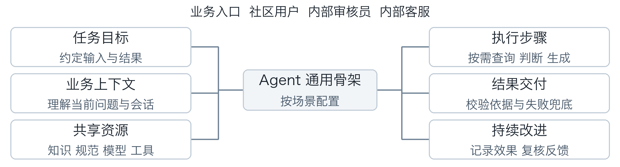
图 1 通用骨架及各部分作用
任务定义明确输入与输出；上下文补齐当前问题；共享资源提供模型、知识、工具和已有规范；执行步骤完成查询、判断与生成；结果交付校验依据并兜底；反馈经复核后进入下一次验证。

完整模块与 MVP 边界
模块 | MVP 一期 | 二期及取舍理由
创建与配置 | 三类模板、目标、负责人、步骤、即时体验。 | 自由画布、多 Agent 协作；先用有限模板验证复用。
资源与规范 | 模型、工具、知识、已有审核规范目录；授权、版本、依赖。 | 更多连接器、自动知识加工；先接业务必需资源。
数据与验证 | 标准与样例集、前后对比、分域验收、失败定位。 | 自动挖掘难例与优化；先形成可信样例。
发布与接入 | 发布检查、审批、差异化试用、恢复与停用。 | 自动放量；一期负责人判断。
执行与任务 | 在线兜底、批进度及失败重跑、多轮上下文。 | 跨会话长期记忆；当前场景暂不需要。
观察与反馈 | 效果对照、运行依据、告警、人工纠错回流。 | 自动归因与策略优化；先积累有效反馈。
权限与运营 | 角色、入口隔离、脱敏、配额费用与复用登记。 | 精细成本优化、组件市场；先保证可控接入。

交付方式：平台新增配置、报告、发布和运行之间的关联；接入现有模型、权限、队列、实验与告警；专家标注、争议仲裁、放量判断先人工完成。
依赖不足时缩小试点：无实验分流则暂缓穿搭生产对照，无知识版本能力则固定快照，无批处理能力则先做审核小批验证。

通用操作流程

页面与任务对应
工作台有 Agent 应用、资源中心、权限与运营。进入 Agent 后，四个页签承接一条完整链路。
功能与页面 | 用户操作 | 系统反馈与边界
F01 配置与体验 | 选模板，填目标，选资源，调整步骤并试用。 | 修改生成候选；线上版不变；展示业务结果及依据。未授权资源不可调用。
F02 验证 | 选标准与样例集，对比线上基线。 | 展示影响范围、指标及失败项；未达标拦截发布，返回修改定位配置。
F03 发布 | 设入口、试用范围、指标与恢复方案，提交审批。 | 检查报告、授权和恢复版本；负责人批准后开始试用。
F04 效果与运行 | 看业务效果、任务和异常，决定继续观察、放量或恢复。 | 观察不足不判胜；恢复前检查依赖和规范有效性。
F05 反馈与复用 | 复核采纳、改写和改判，管理共享资产。 | 确认后的反馈入样例集；资源升级通知受影响负责人。

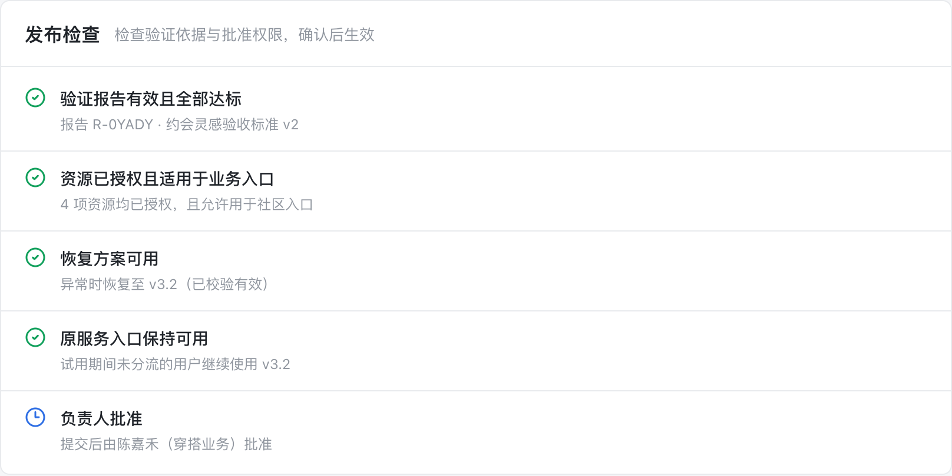
图 2 发布检查把验证依据 资源权限 恢复方案与责任人关联

版本与状态规则
Agent 是长期应用；版本保存流程、模型、工具及知识规范的组合；发布决定谁用哪一版；运行保留实际结果与依据。知识更新也产生新组合，不能悄悄改变旧版含义。
候选依次经过草稿、待验证、待批准、试用中、运行中。候选或标准变更后旧报告失效；审批和试用期间锁定配置，需要修改时先撤回或停止试用。

场景功能需求

社区穿搭灵感 Agent
用户链路：表达场景 → 补充偏好 → 看搭配 → 打开笔记 → 有帮助或换一组。
运营在“玩法与风格”把约会灵感调整为“法式慵懒”，生成候选 v3.3。体验区提问“周末约会怎么穿”，选择看展，返回三套搭配、理由和可访问笔记；可调整风格、换一组、查看笔记并反馈。
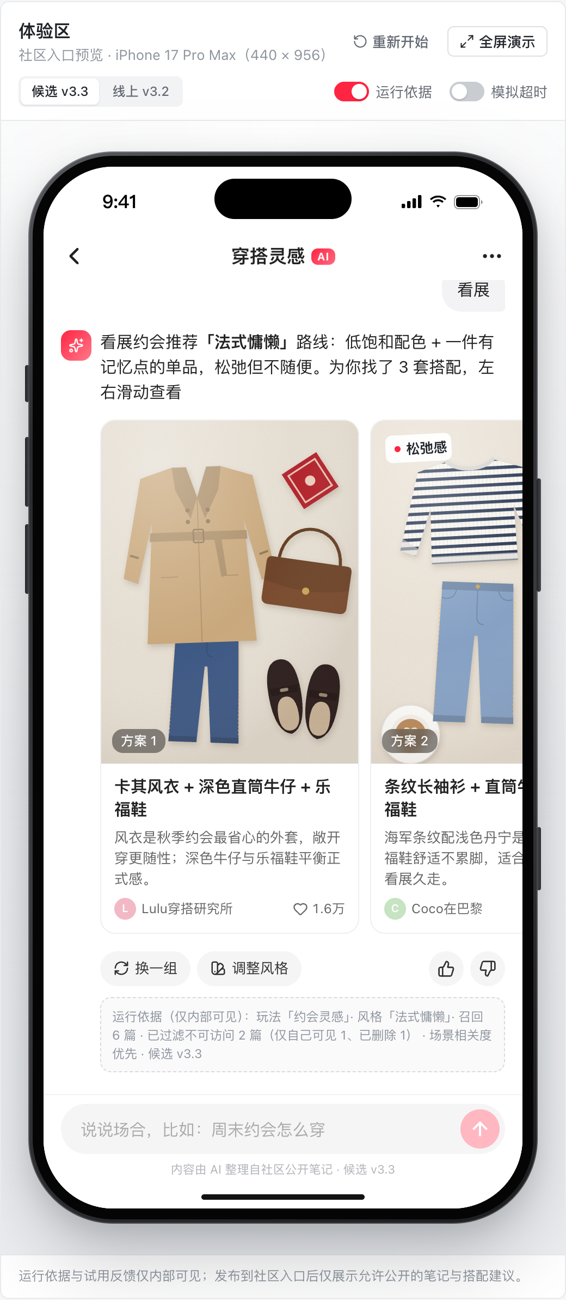
图 3 穿搭体验区展示候选效果 内部运行依据不向社区用户展示
功能规则：配置笔记范围、排序、卡片数与超时兜底；强制过滤不可访问笔记，无同款标明相似灵感。响应超时仍返回已有笔记和重试入口。
迭代链路：样例与容量验证 → 负责人批准 → 固定用户分组 10% 试用 → 观察采纳、点击、留存、响应与成本。达标放量，异常恢复或停用；不能仅凭短期点击上涨判断成功。

生态守护 Agent
审核链路：内容入队 → 确定审核域 → 调用已有审核能力与规范 → 给分类和理由 → 人工复核 → 纠错回流。
沿用已有审核规范与服务，选择已授权的版本，保留维护方、适用范围及条款编号。业务建设者配置条款映射，不自行改写标准；模型解释适用依据。证据缺失、上下文不足或规则冲突转人工，模型自报置信度不能替代证据。
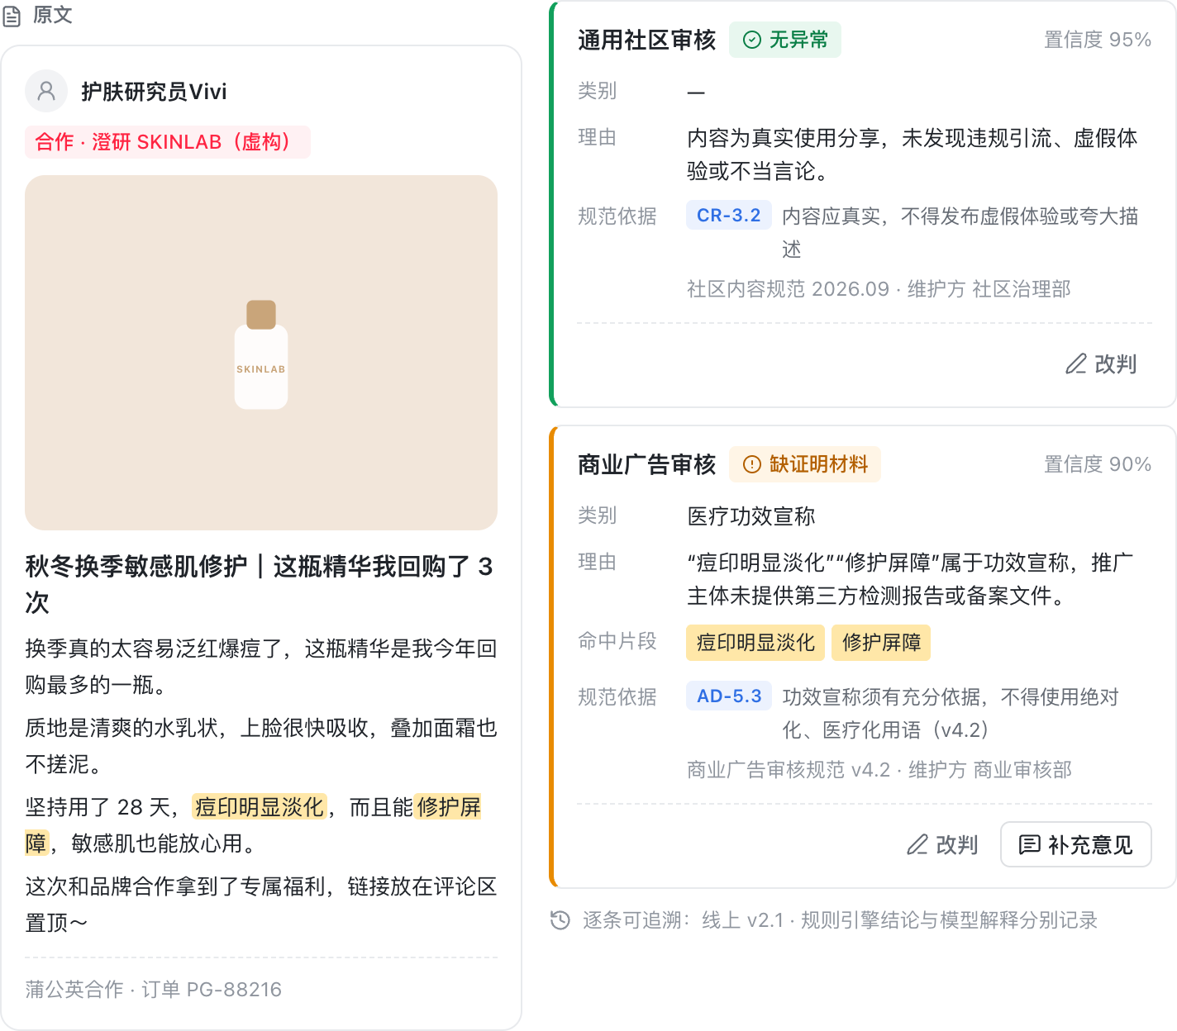
图 4 同一推广笔记分别给出社区与商业结论 并保留原文和规范依据
审核域 | 处理范围 | 验收与责任
通用社区审核 | 笔记、评论及上下文适用的社区规范。 | 社区负责人确认，分层看误杀漏判，高危类别单独达标。
商业广告审核 | 推广资质、功效依据、价格与落地页等商业规范。 | 商业负责人确认，独立样例和门槛，社区通过不能替代商业通过。

在 N-0412 详情中，社区“无异常”、商业“缺证明材料”并存。审核员填写需补材料，任务转为“待补材料”；改判须填写理由并复核。处罚和投放仍在原系统完成。运行页展示批进度，失败项单独重跑，避免重复处理整批内容。

电商售后答疑 Agent
客服链路：用户提问 → 补齐订单 → 匹配适用条款 → 生成建议 → 客服采纳或改写后回复。
体验区提问“退货运费能补多少”，先追问订单。选择 9 月 28 日订单后引用 RF-01，建议上限 10 元，并展示来源、商品范围和订单时间。无适用条款、冲突或赔付争议交人工，退款与补贴由原系统执行。
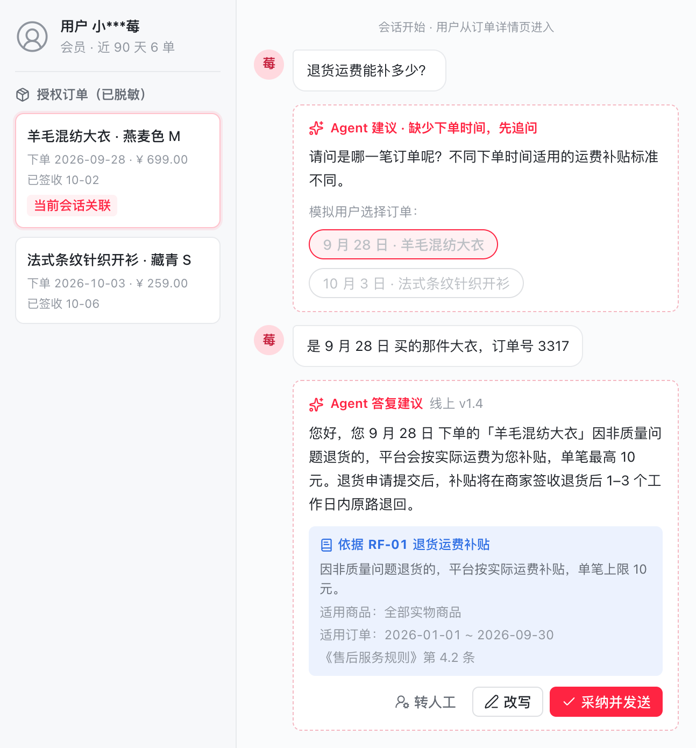
图 5 客服依据订单查看条款 确认或改写后才发送答复
知识迭代：导入 RF-02 → 填适用商品及 10 月 1 日起订单 → 比较新旧条款 → 验证历史与新增订单 → 第一批客服试用。此处为虚构政策，新订单上限 15 元，旧订单仍适用 10 元。
缺范围的条款仅暂存草稿、不参与引用；完整条款先用于候选体验，批准发布后才影响生产。页面中的“生效”表示候选内可用。当前答复保留原引用，后续轮次按实际发布版本检查适用性。客服改写进入待复核反馈，大促前验证容量并保留人工入口。

变更验证与发布规则
验证强度取决于影响范围、风险与可逆性。样例和标准由业务负责人维护，争议交专家仲裁；调试集与验收集分开，线上失败经复核再进入回归集。
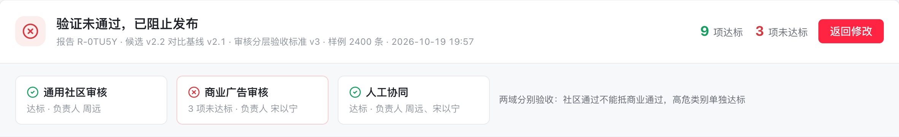
图 6 商业规范升级后独立验收失败 阻止发布并可返回修改
审核切换商业规范 v5.0 后，旧映射 AD-5.3 未同步，医疗功效宣称召回未达标；从失败项返回，改为该版本既有条款 AD-6.1，重新验证。仅商业域变更时由商业负责人批准，避免无关审批；公共模型等跨域变更须两域验收。
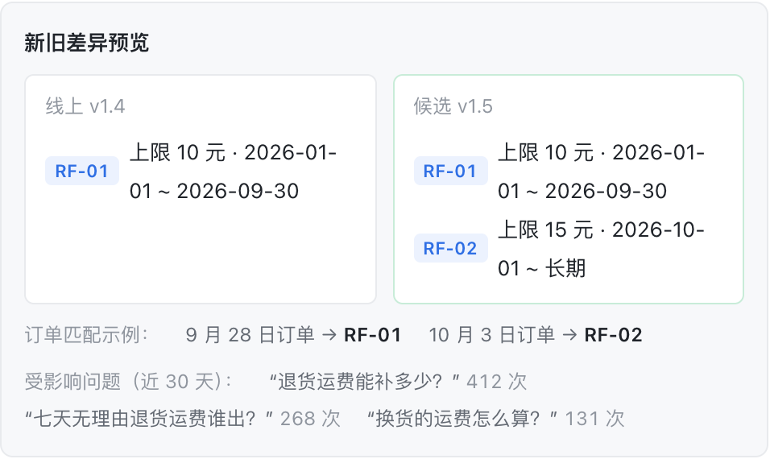
图 7 知识更新先展示新旧差异及订单匹配 防止新政策覆盖历史订单
变更 | 验证要求 | 发布策略
穿搭玩法与策略 | 样例回归、峰值容量、线上对照；兼看体验成本。 | 固定用户灰度；样本和留存观察充分后再放量。
审核规范或模型 | 分域、高危及理由独立验收；对应负责人批准。 | 先影子运行，再小批辅助；撤销规范不可恢复。
售后局部知识 | 受影响问题、历史订单及引用适用性回归，抽检其他问题。 | 小范围客服试用，再分批生效；无依据转人工。

审核与售后同时检验人使用后的最终正确率、处理时间、返工及被错误建议误导的情况，采纳率仅作辅助指标。

验收与实施计划

可点击的评审任务
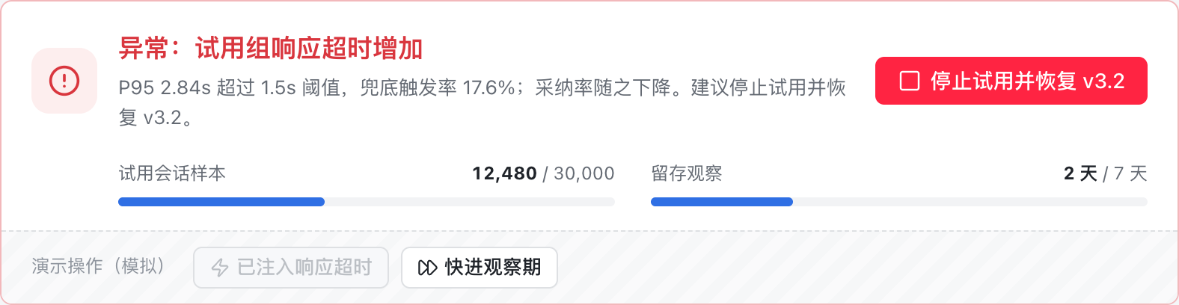
图 8 穿搭响应超时触发异常提示 并提供停止试用与恢复入口
操作任务 | 通过条件
穿搭生成候选并验证，批准 10% 试用，注入超时。 | 显示新旧对照；观察不足不能放量，异常可恢复 v3.2，失效 v3.0 不可恢复。
审核打开 N-0412 补意见，再升级商业规范并验证。 | 两域分别出结论；待补材料可追溯；高危失败阻止发布；批任务只重跑失败项。
售后导入缺范围条款，补全并验证，再复核客服改写。 | 草稿不被引用；新旧订单匹配正确；反馈入样例集后旧报告失效。
创建时选择资源，切换身份进行授权及发布审批。 | 未授权不可调用；社区入口不开放审核、订单等内部数据。

角色切换、快进观察期、注入超时及重置用于评审演示。真实模型调用、批量吞吐、实验显著性与运行指标需接入实际服务后验收。

实施优先级
知识和样例齐备时，先用售后走通首次发布与知识更新；社区审核先影子运行，商业审核独立验收；穿搭待实验、埋点和容量验证完成后小流量接入。
研发减半时，保留售后模板、资源授权、知识适用范围、基础验证、发布恢复和反馈；延后穿搭实验看板、海量批任务控制台、复杂编排与自动优化。第二团队接入后检验复用价值。

价值衡量
与原流程比较需求到首次上线总耗时、资源齐备后的操作耗时、合格变更上线耗时和恢复时间；统计复用量与平台接入维护工时。合格结果成本计入模型、工具、重试、人工复核与返工，平台建设维护也计入公司总投入，避免只把业务成本转移给平台。

